Khối 2 - Môn: Tiếng việt( Thứ năm ngày 16/4)

Họ và tên:…………………………………………………Lớp:…………………
Điểm
Lời phê của giáo viên

- Tập làm văn( SGK trang 66,67)
Đáp lời đồng ý – Quan sát tranh trả lời câu hỏi
Câu 1 các em đọc qua 1 lần.
Câu 2) Nói lời đáp trong các đoạn đối thoại sau:
- -Hương cho tớ mượn cái tấy nhé?
-Ừ.
-.............................................................................................................
b. – Em cho anh chạy thử cái tàu thủy của em nhé?
- Vâng.
- ...............................................................................................................
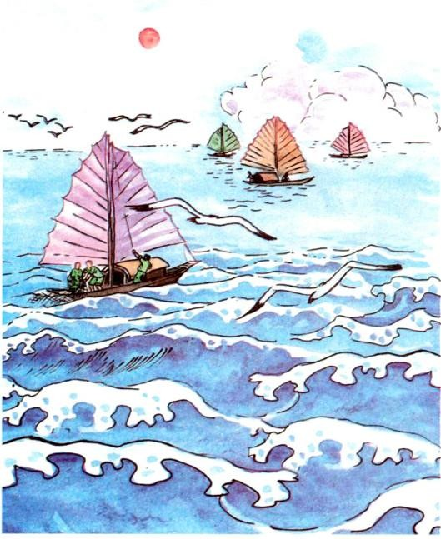
Câu 3) Quan sát tranh trả lời câu hỏi?
Trước khi làm bài tập 3 các em xem clip
để tham khảo nhé.
- Tranh vẽ cảnh gì?
..........................................................................
..........................................................................
- Sóng biển như thế nào?
...........................................................................
...........................................................................
- Trên mặt biển có những gì?
..........................................................................
.........................................................................
- Trên bầu trời có những gì?
.........................................................................
.........................................................................
* Lưu ý: - Các em quan sát thật kĩ tranh, trả lời thành câu và đủ ý, nhớ viết dấu chấm cuối câu nhé!
- Không nên chỉ liệt kê các sự vật trong tranh mà cần tả thêm đặc điểm, hoạt động, trạng thái của người và vật trong tranh.
Môn: Toán( SGK trang 129)
Bài 1) Tìm y
- Y : 2 = 3 b. Y : 3 = 5 c. Y : 3 = 1
......................................................................................................................................................................................................................................................................

Bài 2) Viết số thích hợp vào ô trống:
Số bị chia | 10 |  | 18 |  | 21
Số chia | 2 | 2 | 2 | 3 | 3 | 3
Thương |  | 5 |  | 3 |  | 4

Khối 2 - Môn: Tiếng việt(Thứ sáu ngày 17/4)

Họ và tên:…………………………………………………Lớp:…………………
Điểm
Lời phê của giáo viên

- Tập làm văn( SGK trang76)
Đáp lời đồng ý. Tả ngắn về biển
Bài 1) Nói lời đáp của em trong trường hợp sau.
Em mời cô y tá ở gần nhà tới tiêm thuốc cho mẹ. Cô y tá nhận lời: “ Cô sẽ sang ngay.”
Em đáp: ..............................................................................................................
.......................................................................................................................................

Bài 2) Viết lại những câu trả lời của em ở bài tập 3 trong tiết Tập làm văn tuần trước:
a.Tranh vẽ cảnh gì?
b.Sóng biển như thế nào?
c.Trên mặt biển có những gì?
d.Trên bầu trời có những gì?
e.Cảm nghĩ của em khi xem bức tranh?
Chú ý trình bày thành bài văn nhé.
.......................................................................
.......................................................................
......................................................................
......................................................................
.......................................................................
.......................................................................
......................................................................
.......................................................................
......................................................................
......................................................................
......................................................................
......................................................................

........................................................................................................................................................................................................................................................................................................................................................................................................................................................................................................................................................................................................................................................................................................

II.Kể chuyện( SGK trang70)
Tôm Càng và Cá Con
- Dựa vào các tranh minh họa dưới đây, kể lại từng đoạn của câu chuyện Tôm Càng và Cá Con:

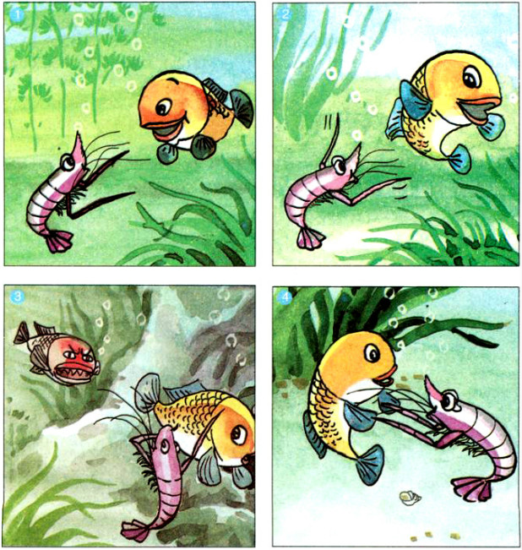

- Theo em phẩm chất nào của Tôm Càng khiến Cá Con nể trọng?
............................................................................................................................
............................................................................................................................
............................................................................................................................
- Qua câu chuyện em thấy thế giới dưới nước như thế nào? Em sẽ làm gì thể bảo vệ các loài vật sống dưới nước?
......................................................................................................................................................................................................................................................................................................................................................................................................................................................................................................................................................................................................................................................

Môn: Toán( SGK trang 130)
Chu vi hình tam giác – Chi vi hình tứ giác
- Tính chu vi hình tam giác có độ dài các cạnh là:
- 7cm, 10cm, 13cm
Mẫu: Bài giải
Chu vi hình tam giác là:
7 + 10 + 13 = 30 ( cm )
Đáp số: 30 cm
- 20cm, 30cm, 40cm
.......................................................................................................................................................................................................................................................................................................................................................................................................................................................................................................................
- 8cm, 12cm, 7cm
........................................................................................................................................................................................................................................................................................................................................................................................................................................................................................................................
- Tính chu vi hình tứ giác có độ dài các cạnh là:
- 3dm, 4dm, 5dm, 6dm
.......................................................................................................................................................................................................................................................................................................................................................................................................................................................................................................................

- 10cm, 20cm, 10cm, 20cm
............................................................................................................................
.............................................................................................................................
...........................................................................................................................
...........................................................................................................................

